Chapitre 4

Trigonométrie

Radian et cercle trigonométrique

Cercle trigonométrique
Définition :
Le plan est dit orienté lorsque l’on a choisi un sens positif de rotation.

Remarque :
Dans le plan, par convention, on définit le sens positif comme l’inverse de celui des aiguilles d’une montre. Il est appelé sens trigonométrique.


Définition :
Dans le plan muni d’un repère orthonormé et orienté, le cercle trigonométrique est le cercle de centre O et de rayon 1.
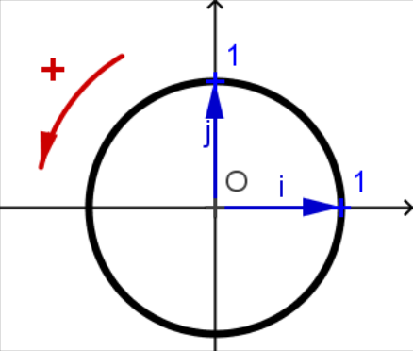
Propriété :
Sur le cercle trigonométrique, la longueur de l’arc (exprimé dans l’unité de longueur du repère) est proportionnelle à la mesure de l’angleexprimée en degré.
 | 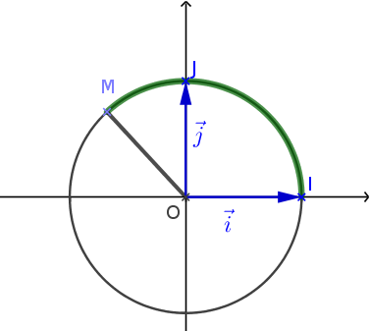
  Mesure deen degré | 360 | 180 | 90 | 270
  Longueur de l’arc | 2π | π

Repérage sur le cercle trigonométrique
Dans le plan muni d’un repère orthonormé , on considère le cercle trigonométrique 𝒞.  Soit A le point tel que et d la droite orientée, perpendiculaire à l’axe perpendiculaire à l’axe des abscisses, qui passe par A, munie du repère .  En « enroulant » cette droite d autour du cercle 𝒞, on obtient une correspondance entre un point N de la droite d et un unique point M du cercle 𝒞.  Remarque :  Le point A₁ de d d’abscisse 2π dans le repère se retrouve ainsi en A.  Exemple :  Sur la figure ci-contre, le point N d’abscisse 3 sur la droite orientée d, se retrouve, après « enroulement » de d sur 𝒞, en M tel que la longueur de l’arc est égale à la longueur AN.  AM | 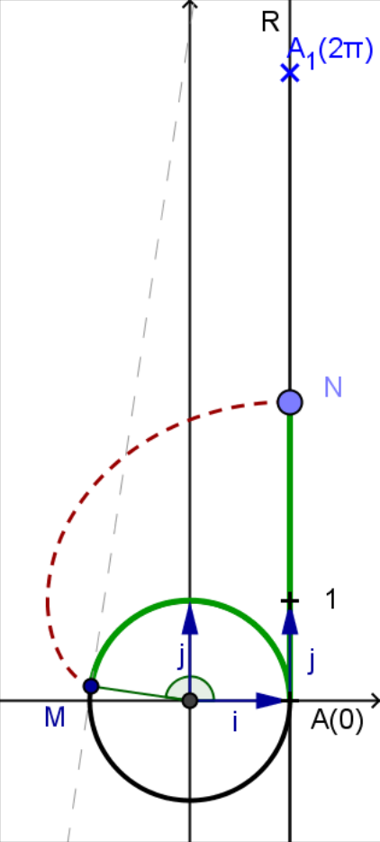

Propriétés :
- Pour tout nombre réel α, le point d’abscisse α sur d coïncide avec un unique point M du cercle trigonométrique 𝒞.
M s’appelle le point-image de α sur le cercle trigonométrique.
- Tout point de 𝒞 est l’image d’une infinité de réels.
Si α est l’un d’eux, les autres sont les réels α + k × 2π, où k est un entier relatif (k ∈ ℤ).
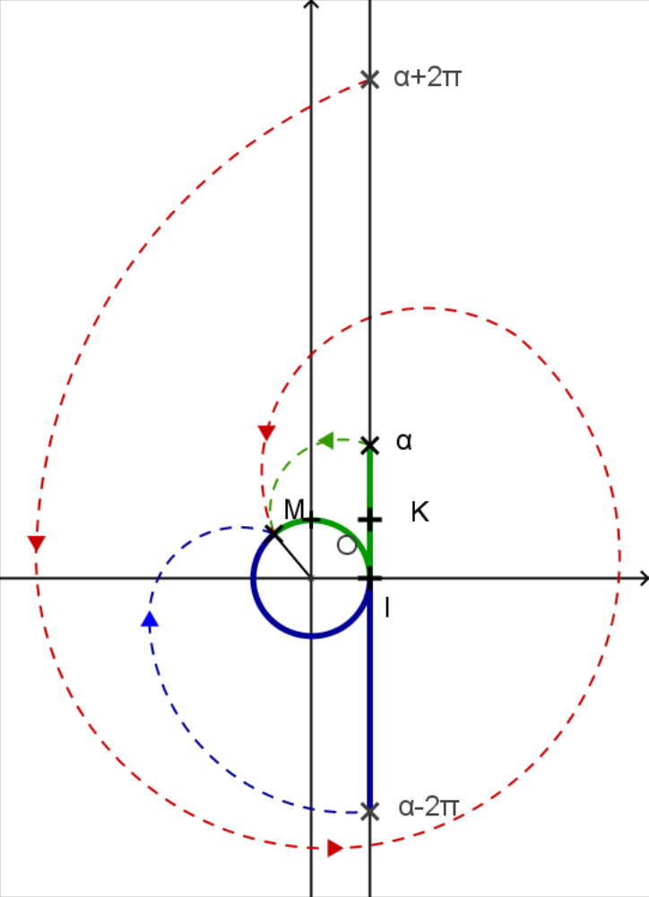
Démonstration :
Comme le cercle trigonométrique est de rayon 1, son périmètre est de longueur 2π.
Le point de d d’abscisse α + 2π se retrouve donc, après enroulement, au même endroit que le point de d d’abscisse α.
Il en est de même si on ajoute à α un multiple de 2π.

Remarque :
On dit que α et α + 2kπ sont égaux à 2π près. Ou encore que α est égal α + 2kπ modulo 2π.
On peut utiliser les notations suivantes : π ≡ 3π [2π] ou -π ≡ 5π [2π].

Le radian
Définition :
On considère le cercle trigonométrique 𝒞.
On appelle radian la mesure d’un angle qui intercepte un arc dont la longueur est égale à 1.
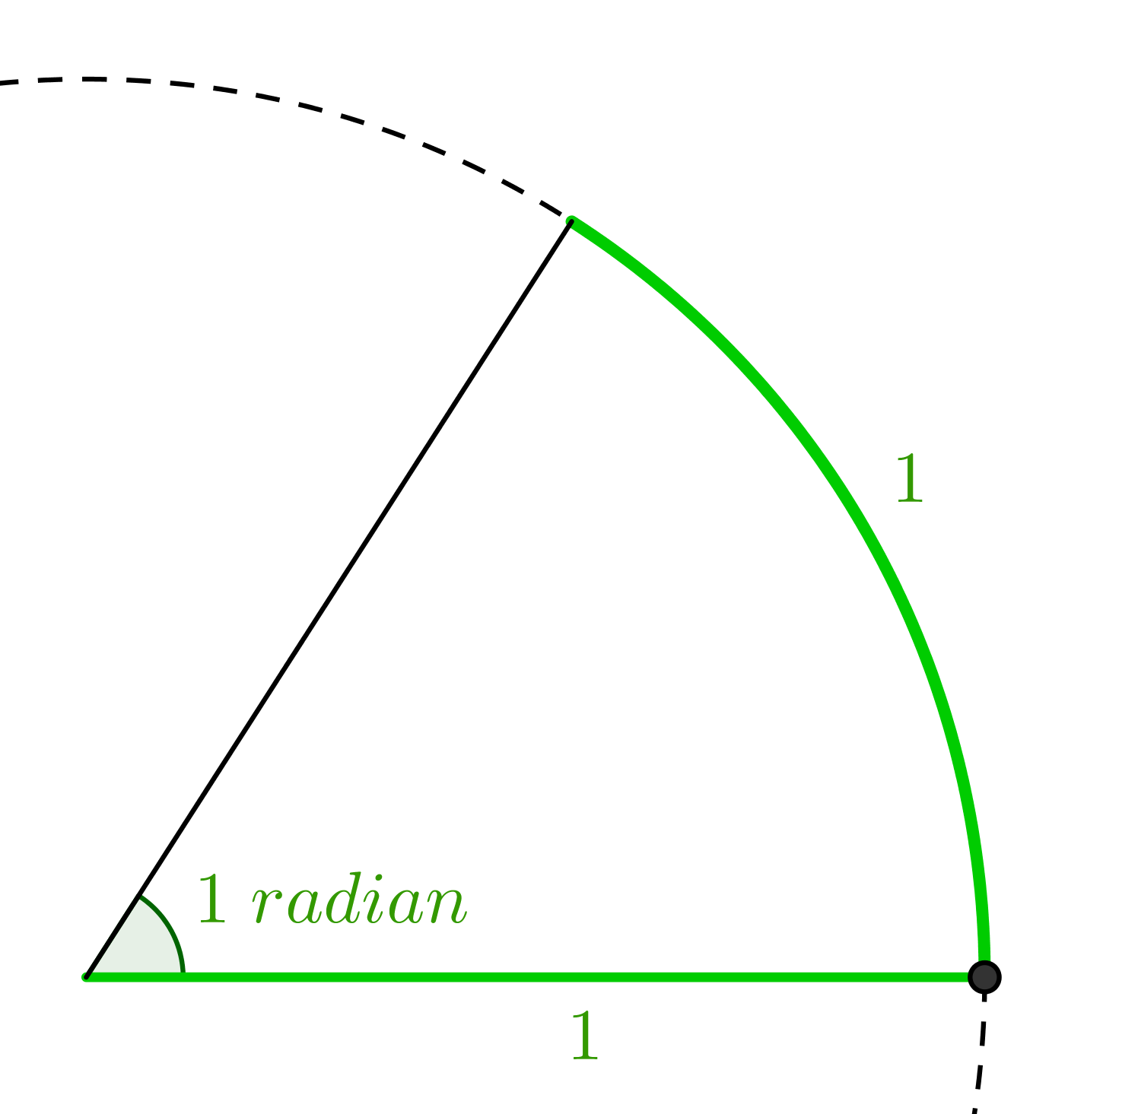
Remarque :  Cette définition ne dépend pas du rayon R de l’arc.  Le rapport de la longueur de l’arc par le rayon correspondant est constant : | 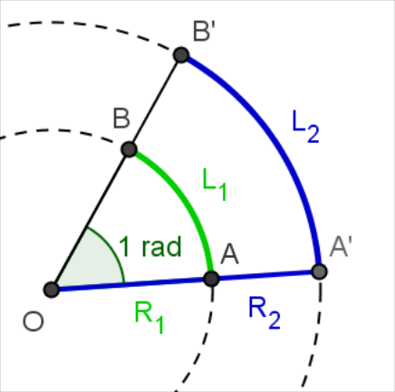

Propriété :
La mesure en radian de l’angle
- est égale à la longueur de l’arc de cercle mesurée dans le sens trigonométrique.
- est proportionnelle à la mesure, en degré de l’angle qui intercepte cet arc.
Mesure deen degré | 0 | 30 | 45 | 60 | 90 | 180 | 360
Mesure deen radian | 0 |  |  |  |  | π | 2π

Cosinus et sinus d’un angle

Cosinus et sinus
Définitions :
Soit M l’image d’un réel α sur le cercle trigonométrique 𝒞.
- Le cosinus de α, noté cos α, est l’abscisse de M.
- Le sinus de α, noté sin α, est l’ordonnée de M.
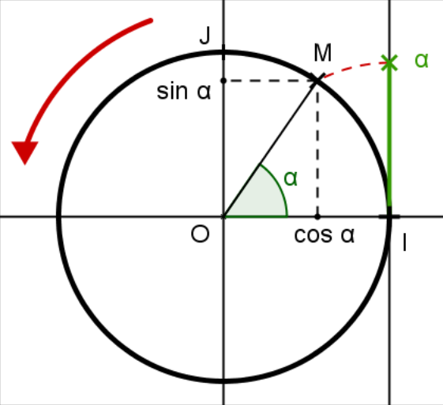
Remarque :
Les coordonnées du point M, situé sur le cercle trigonométrique, sont (cos α ; sin α).

Exemple :
Le nombre réela pour image le point J de coordonnées (0 ; 1) donc :
cos= 0 et sin= 1.

Propriétés :
Pour tout réel α et pour tout entier relatif k :
- cos² α + sin² α = 1
- -1 ⩽ cos α ⩽ 1
- -1 ⩽ sin α ⩽ 1
- cos(α + k × 2π) = cos α
- sin(α + k × 2π) = sin α

Démonstrations :
- Soit K le projeté orthogonal de M sur l’axe .
Le théorème de Pythagore donne OK² + KM² = OM² soit sin² α + cos² α = 1.
- Le cercle trigonométrique est de rayon 1 ; on a donc -1 ⩽ cos α ⩽ 1 et -1 ⩽ sin α ⩽ 1.

Exemple :

Remarque :  En notant H, le projeté orthogonal de M sur l’axe .  On a donc le triangle OHM rectangle en H.  Ainsi  et | 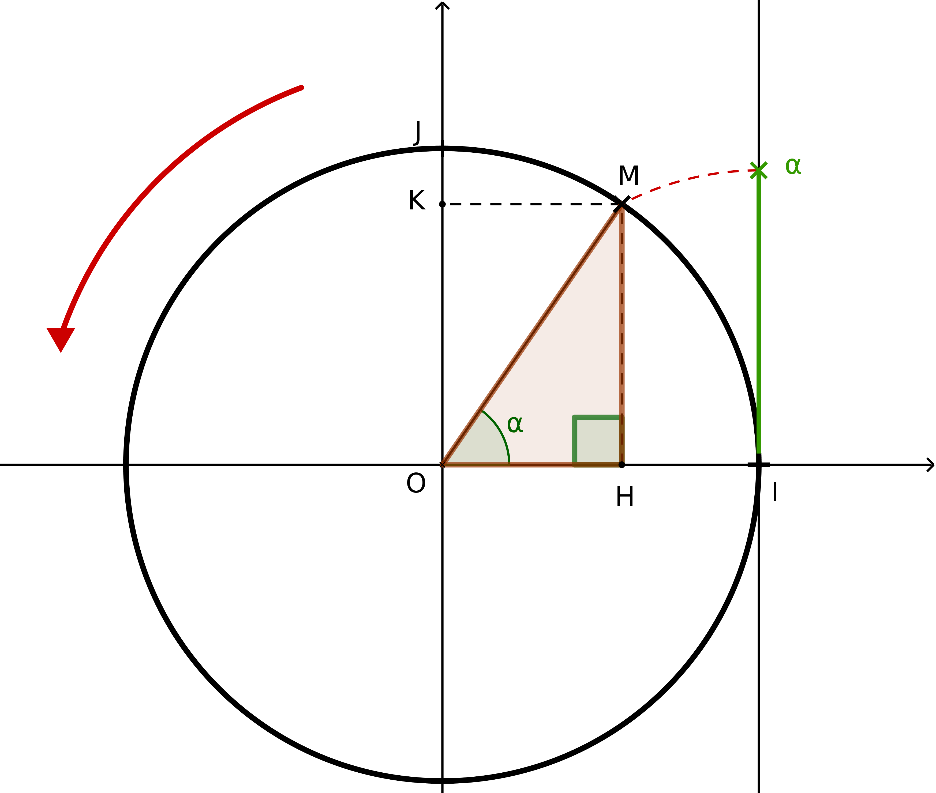

Valeurs remarquables
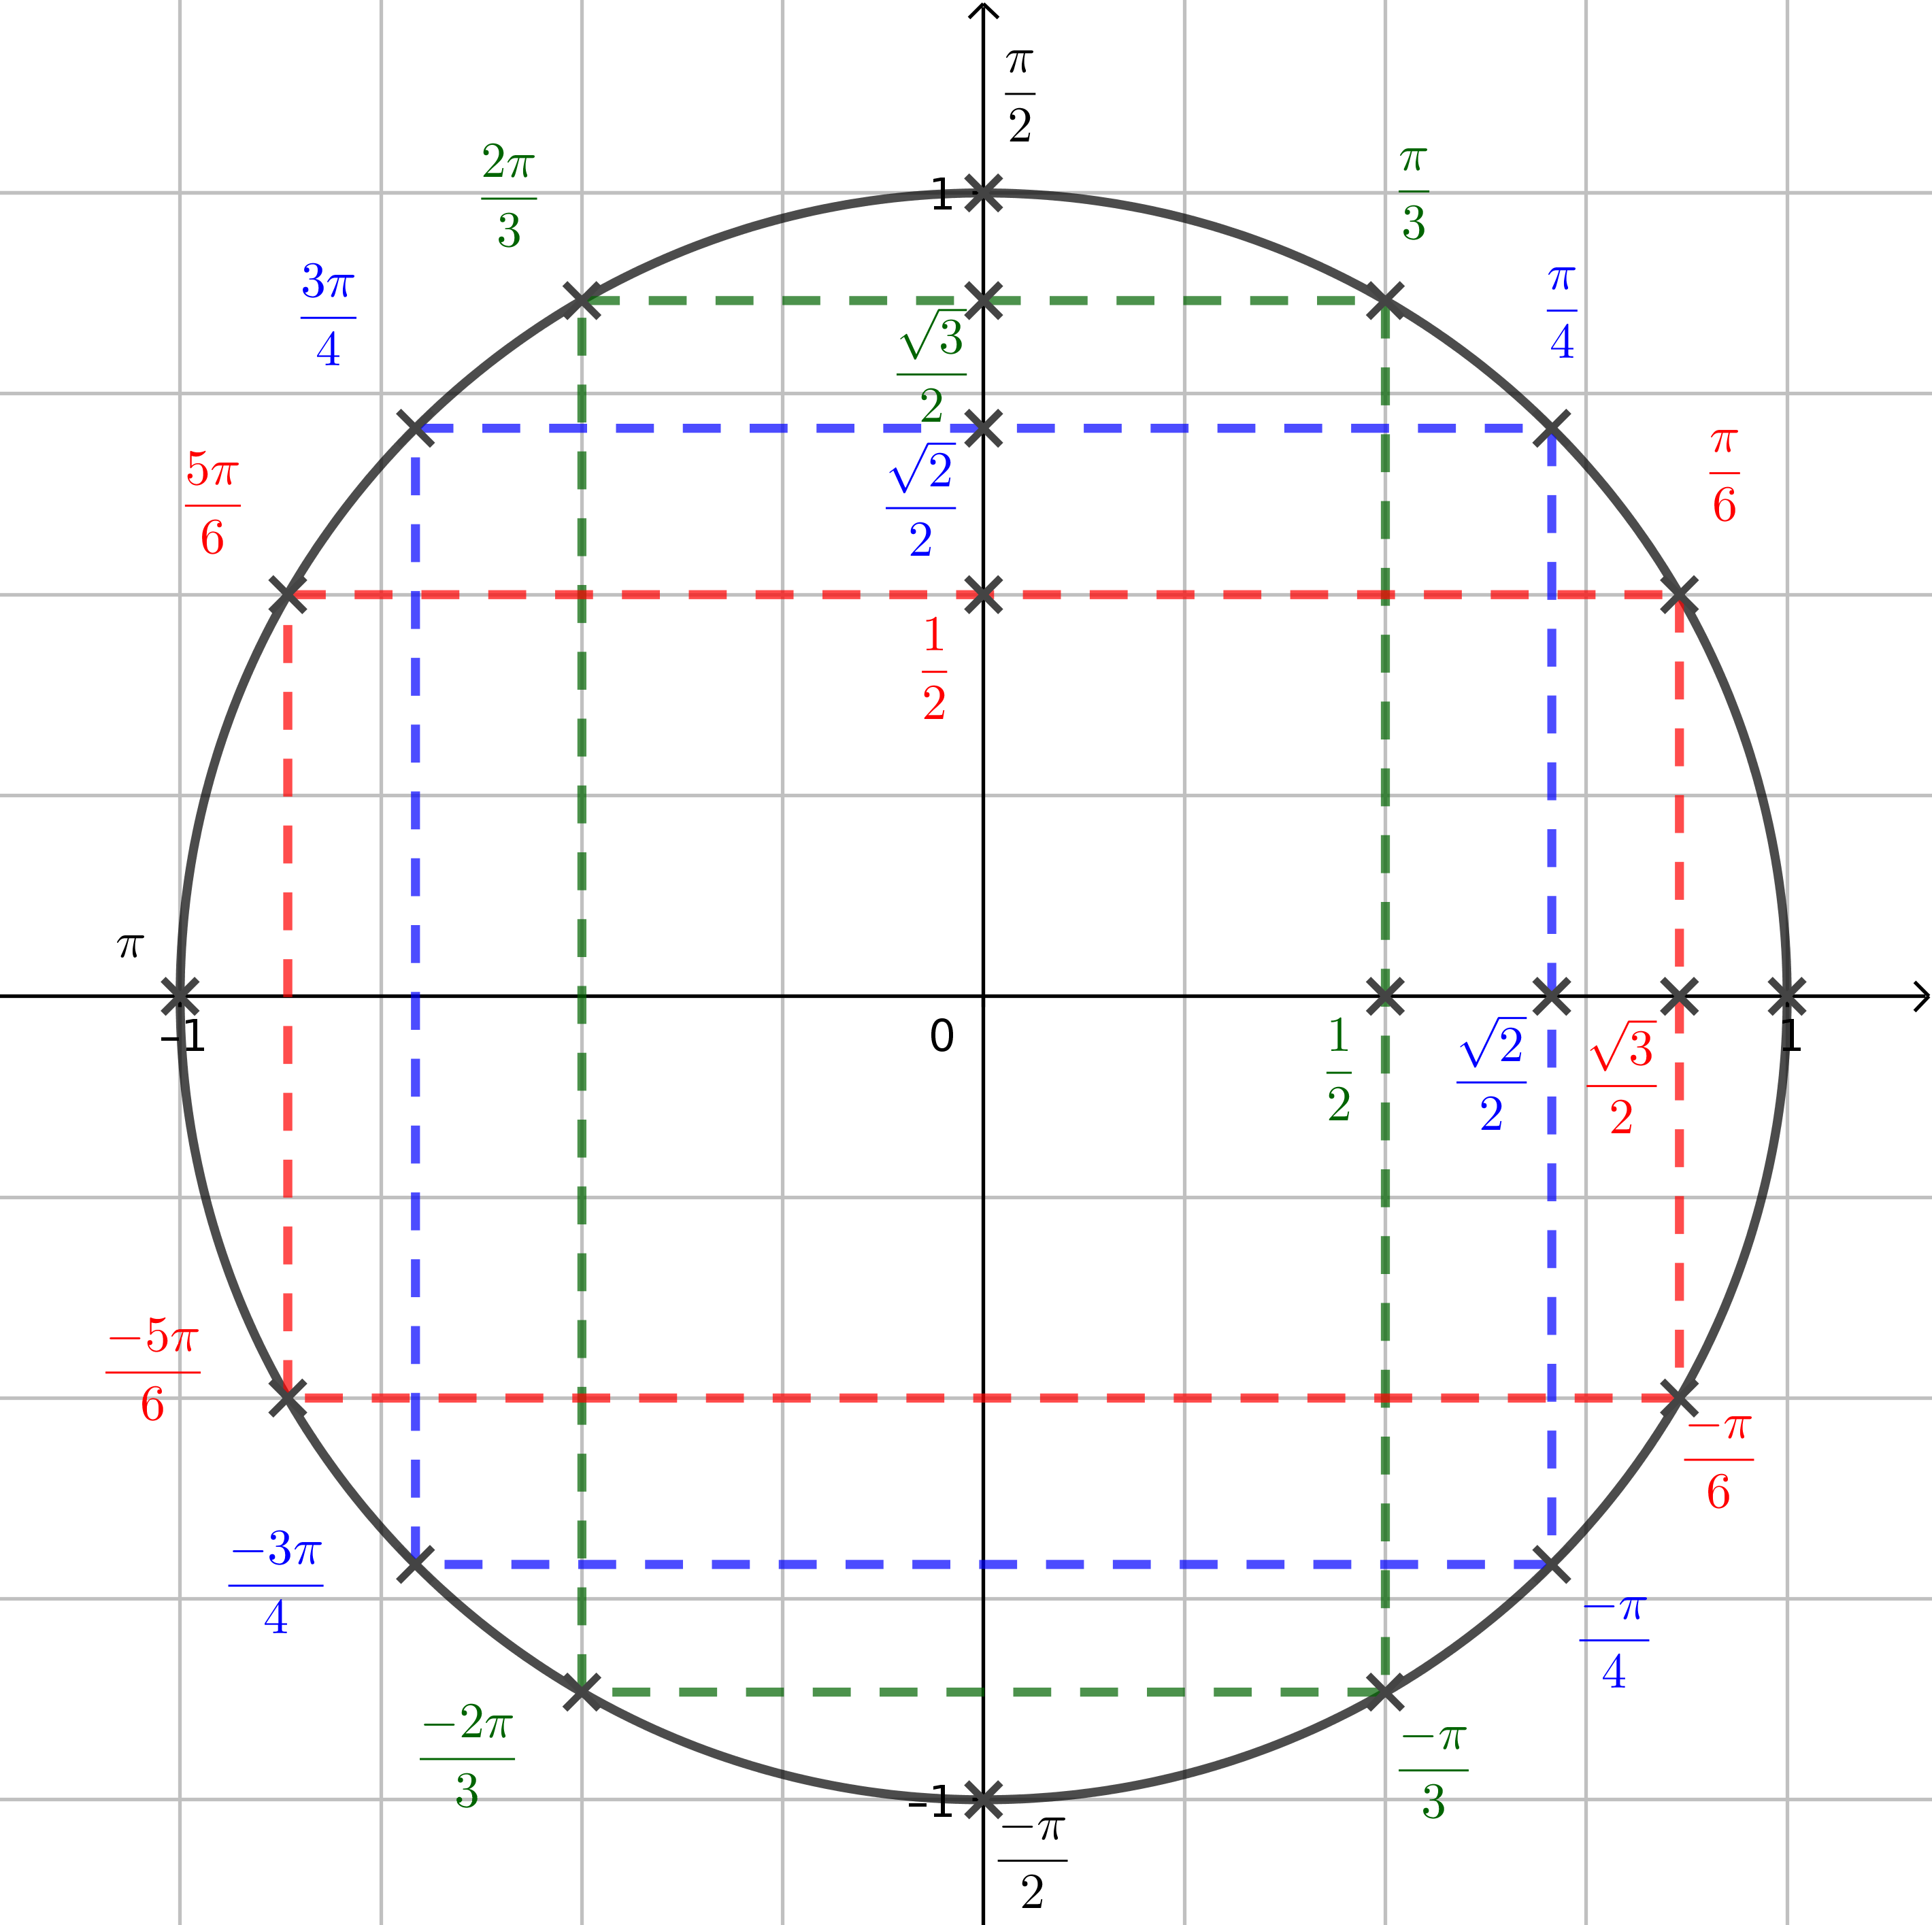
α | 0
cos α | 1 |  |  |  | 0
sin α | 0 |  |  |  | 1

Angles associés
Propriétés :
Pour tout nombre réel α,
- cos(-α) = cos α
- sin(-α) = -sin α
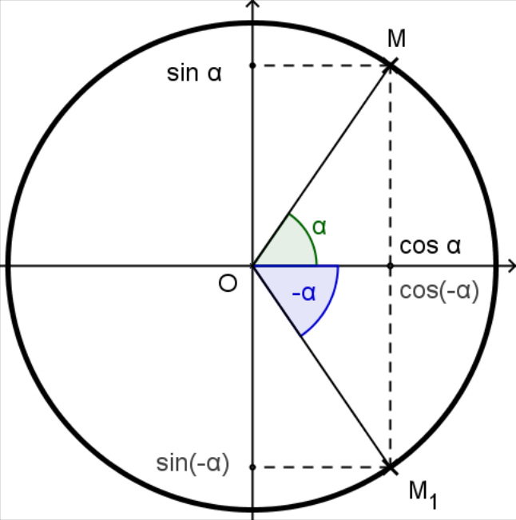
Démonstration :
Les angles de mesure α et -α sont symétriques par rapport à l’axe des abscisses.

Propriétés :
Pour tout nombre réel α,
- cos(α + π) = -cos α
- sin(α + π) = -sin α
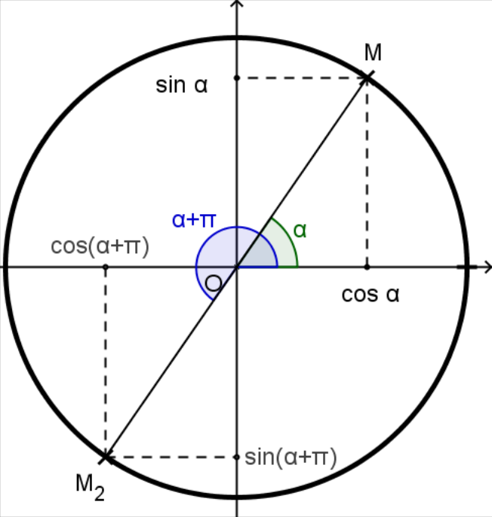
Démonstration :
Les angles de mesure α et α + π sont symétriques par rapport à l’origine.

Propriétés :
Pour tout nombre réel α,
- cos(π – α) = -cos α
- sin(π – α) = sin α
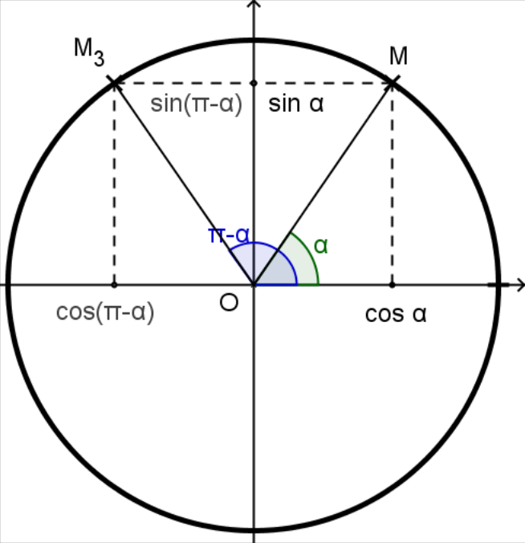
Démonstration :
Les angles de mesure α et π – α sont symétriques par rapport à l’axe des ordonnées.

Propriétés :
Pour tout nombre réel α,

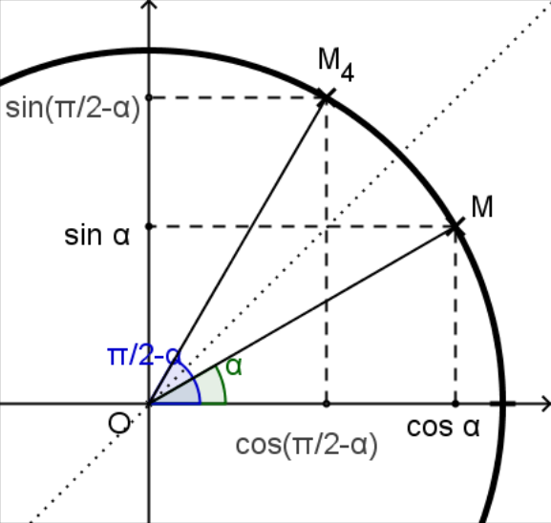
Démonstration :
Les angles de mesure α et sont symétriques par rapport à la première bissectrice.

Propriétés :
Pour tout nombre réel α,

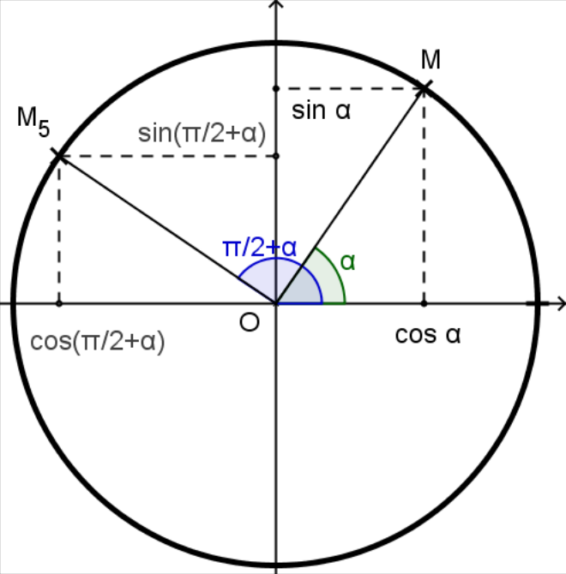
Démonstration :
Les angles de mesure et sont symétriques par rapport à l’axe des ordonnées.
En effet, on a .
Donc
et

